***Задание:***

*Работаем в папке* ***Task9****.*

*Создаем страницу* ***audio-tag.html*** *На этой странице разместить краткое текстовое описание какой-либо группы и сверстать список от 3 до 5 песен. Группу выбрать самостоятельно, но осторожно. Сделать так, чтобы каждую аудиозапись возможно было прослушать и скачать отдельно, так и иметь возможность скачать альбом целиком (можно использовать ссылку на архив). Ниже приведен ориентировочный макет, не обязательно делать точно такую же верстку, лучше сделать что-то более оригинальное и красивое =)).*

***Ориентировочный макет задания:***

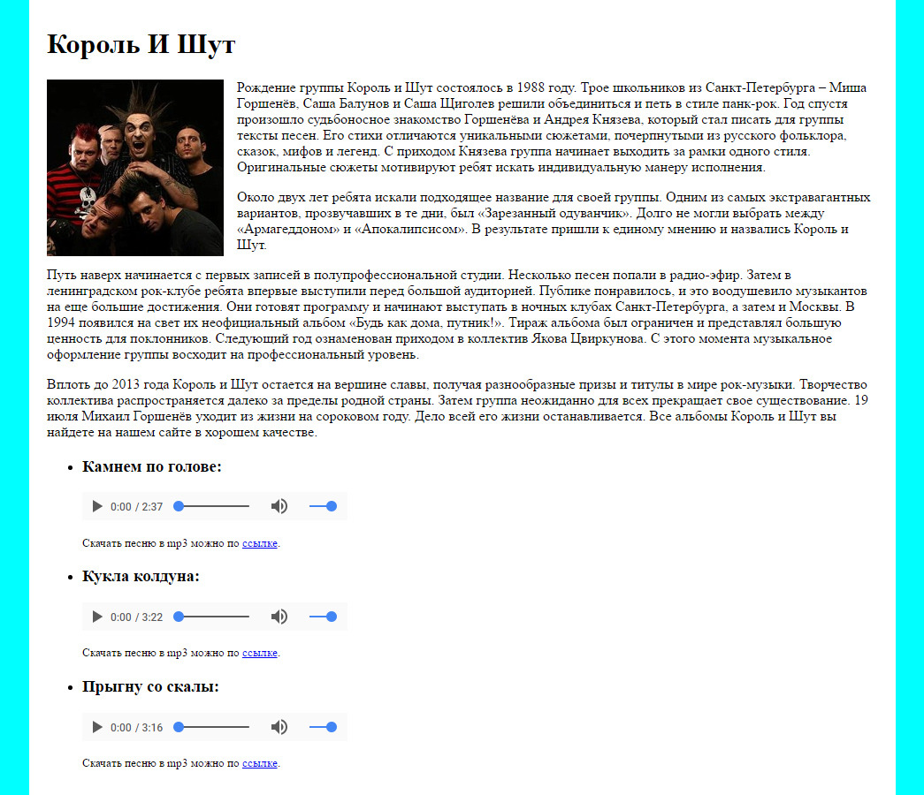

*Рис1. Результат в браузере Chrome.*